Лабораторная работа №3

Язык разметки Markdown

Коровкин Никита Михайлович

Содержание

# 1 Цель работы

Целью работы является получение практических и теоретических навыков работы с языком разметки Markdown на примере оформления отчёта лабораторной работы

# 2 Выполнение лабораторной работы

Сперва откроем терминал и перейдем в каталог курса.Обновим наш локальный репозиторий,использу команду pull (рис.1)

Использование git pull

Использование git pull

Теперь перейдем в каталог третей лабораторной работы с шаблоном отчета.

Переход в каталог третей лабораторной работы

Переход в каталог третей лабораторной работы

Скомпилируем шаблон с помощью Makefile. Для этого воспользуемся командой make(рис.3)



Использование make

Проверим, создались ли нужные файлы .docx и .pdf(рис.4)

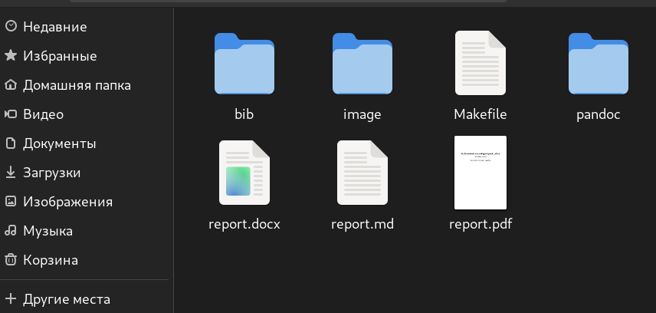

Проверка наличия файлов

Теперь откроем каждый из файлов(рис.5-6)

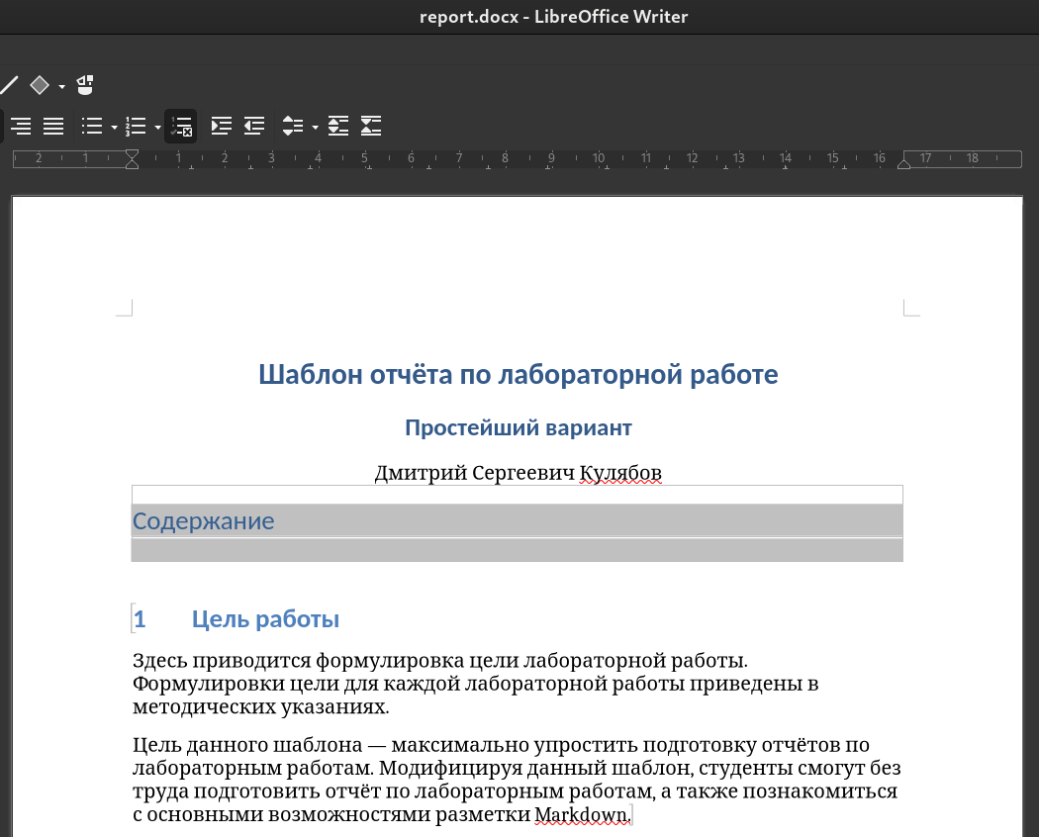

Открытие файла .docx

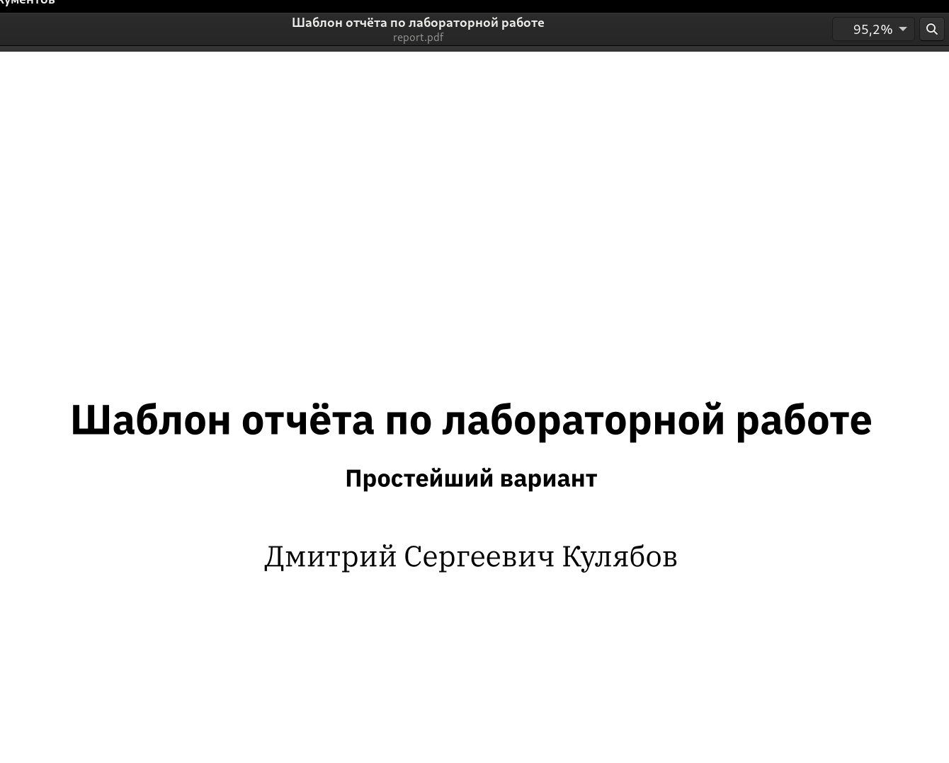

Открытие файлa .pdf

Далее предстоит удалить эти файлы при помощи make clean(рис.7)

Удаление файлов

Удаление файлов

Проверим,удалились ли нужные файлы(рис.8)

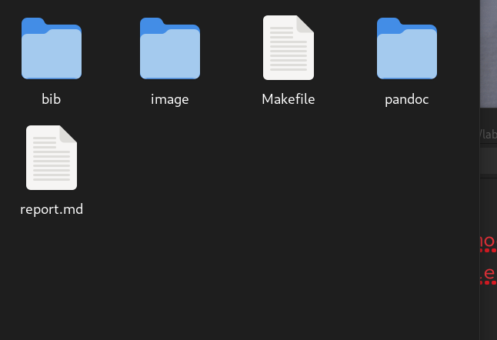

Проверка наличия файлов

Теперь откроем файл отчёта report.md с помощью редактора gedit (Рис.9)

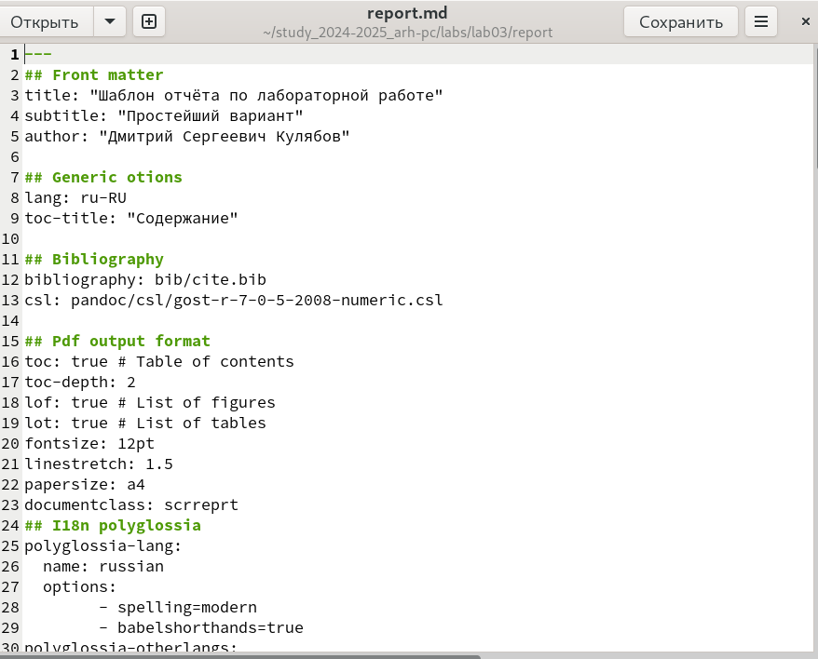

Открытие файла отчёта с помощью gedit и изучение

Посмотрим, что из себя представляет файл report.md и заполним его. После заполнения отчёта прописываем команду make, чтобы скомпилировать готовый отчёт (Рис. 10)

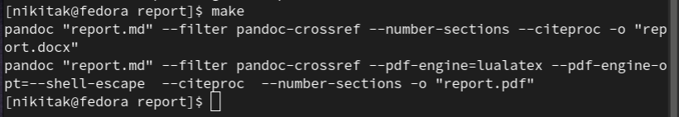

Сборка готового отчёта с помощью make

С помощью git отправим файлы лабораторной работы на Github. В качестве комментария укажем, что мы добавляем файлы для третьей лабораторной работы (Рис.11)

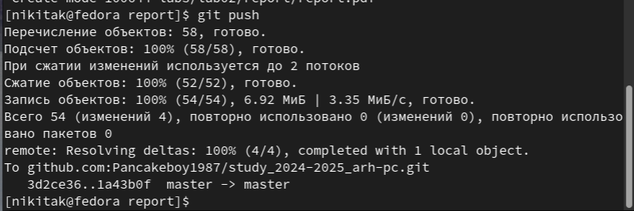

Отправка файлов на Github с помощью git

# 3 Выполнение самостоятельной работы

В качестве самостоятельной работы нам необходимо в соответствующем каталоге сделать отчет по второй лабораторной работе в формате Markdown, сохранить файлы в том же формате, что и в основной части лабораторной работы, а затем загрузить на Github.

Для этого, перейдя в каталог второй лабораторной работы, откроем report.md и заполним по такому же принципу, используя снимки и текст из исходного файла.(рис.12-13)

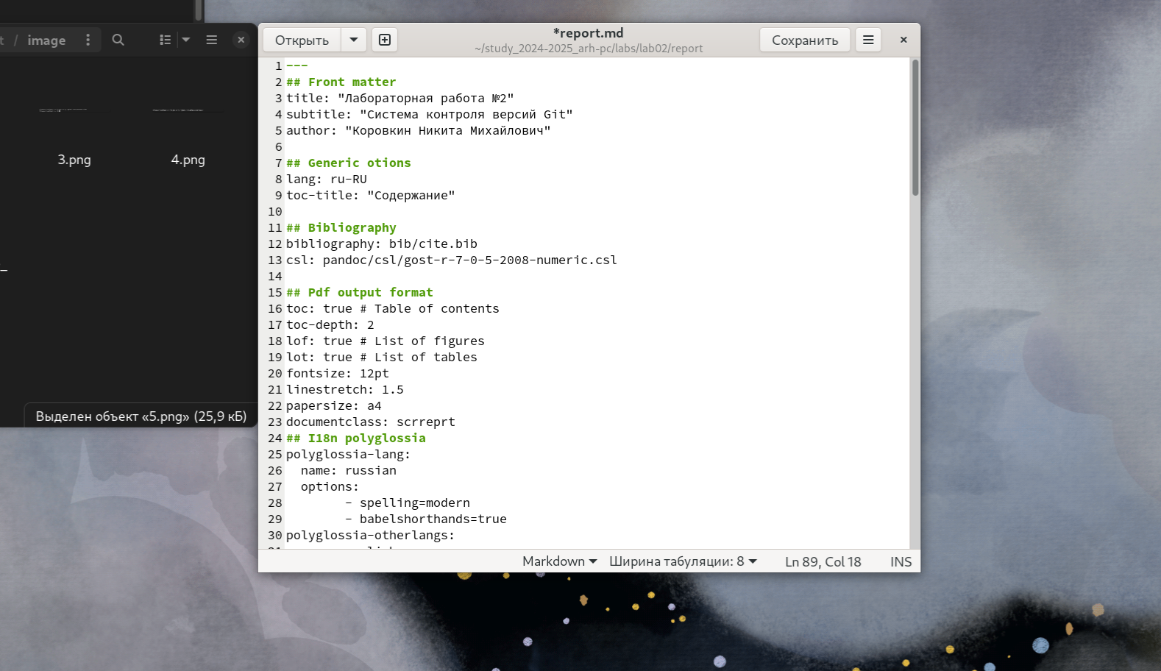

Открытие файла для второго отчета

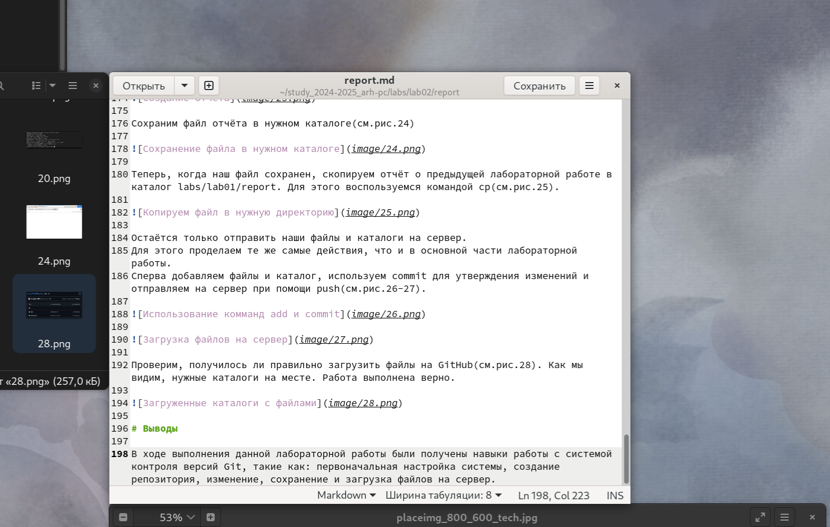

Заполнение второго отчета

Теперь остается лишь скомпилировать файлы и затем загрузить их на сервер.(рис.14)

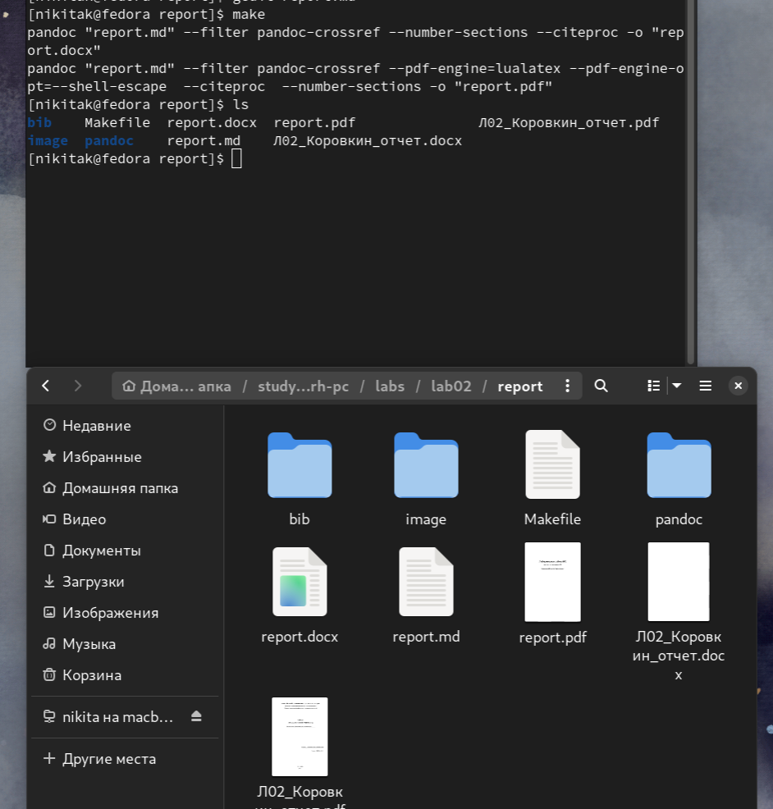

Компиляция файлов

Файлы готовы, загрузим их на Github.(рис.15)

 # Выводы

Благодаря выполнению данной лабораторной работы были получены навыки работы с языком разметки Markdown, и заполнены отчеты о двух лабораторных работах в трех разных форматах.